基于设计思维的小学信息科技教学设计模板

教学内容 | 赛车游戏
教学目标 | 1.结合生活中的实际情境，帮助学生认识赛车的特点，剖析其功能，并通过知识迁移解决自己的实际问题。  2.帮助学生规划游戏，培养学生“规划——实施——完善”的程序设计思想。  3.运用侦测和判断控件，使赛车由起点自动行驶至终点。通过分析赛车的稳定性因素，试改装赛车以稳定提速。  4.通过师生平等对话，发散思维，积极主动思考。  5.通过同伴间互帮互助，提高动手实践和团队合作能力。  6.学以致用，回归生活的真实场景，大胆尝试，突破自己。  *设计思维应用  1.通过规划设计游戏，增强探究实践能力和创造能力。  3.通过小组分享，发展语言表达能力和沟通交流能力。  4.通过头脑风暴，促进团队协作能力和创新思维的发展。
教学重、难点 | 重点：理解侦测的意义。  难点：巧用条件判断。
课时安排 | 1课时
教学环节 | 教师活动 | 设计思维工具（可参考使用）
关联生活，  引入主题  （感知项目） | 师：同学们，你们听说过自动驾驶汽车吗？  生：。。。  师：随着科学技术的不断发展，自动驾驶汽车将渐渐来到我们的生活中，接下来，我们通过一个短视频来了解一下。
问题定义，  知识整合  （定义项目） | 认真观看视频，说一说其中包含了哪些功能。  学生回答，师课件出示总结：交通识别、路口警示、主动避障、高速超车、行人感知。  师：那这些是如何实现的呢？  课件出示，结合这些功能，介绍“传感器”的相关知识  师：你想不想亲手制作一个这样的“自动驾驶”汽车？  出示课题 | 借助设计思维 POV 问题界定工具，帮助学生进行问题定义，明确赛车的功能。
创意发散，  制定方案  （规划项目） | 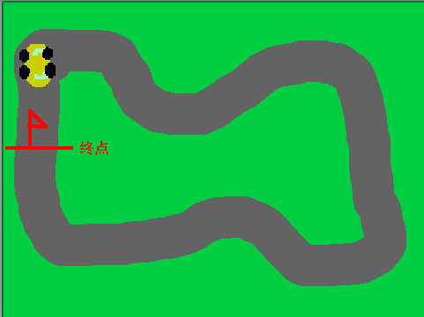  规划1：舞台和角色  赛道、赛车  规划2：赛车脚本  出示舞台和角色，带领学生说一说赛车要实现哪些功能？  1、从起点出发，自动行驶  2、自动识别赛道，智能行驶  3、准确到达终点，停止并计时 | 小组进行讨论，规划脚本
实施方案，  迭代循环  （实施项目） | 任务一：打开桌面上的“赛车游戏”，为其添加脚本，从起点出发，向着赛道自动行驶。  出示参考控件：移到。。。 面向。。。方向 移动。。。步  用流程图的形式总结整个过程，并强调：重复执行  师：现在赛车能不断前进了，可是它不能在赛道上行驶。（课件出示完成进度）  任务二：给赛车加上“传感器”，让它能自动识别跑道。  出示老师的程序，演示动画  问：老师的赛车跟你们的有什么不一样？（多了传感器）  问：在这里传感器起到什么作用？（帮助赛车不偏离赛道）  问：你能说一说具体的过程吗？  学生答不出来，老师进行引导：  如果左边的“传感器”侦测到绿色草地，那么。。。  如果右边的“传感器”侦测到绿色草地，那么。。  出示所需控件：如果。。。那么。。。 颜色。。碰到。。 旋转。。。度  学生操作，教师巡视  典型问题展示：传感器颜色未选对，旋转方向选反，移动步数太大。。。  师：跟同桌或附近的同学演示一下你的赛车，看看谁的又快又稳定。  课件出示任务完成进度，引出任务三  任务三：赛车准确地到达终点后停止行驶，并说出所用时间。  出示参考控件：如果。。。那么。。。 全部停止 计时器，计时器归零  演示计时器的使用（第一次接触）  师：我们前面观看的短视频中认识了自动驾驶汽车的这几个功能，那你能不能选择其中一个来挑战一下呢？  教师演示交通识别，行人感知  学生完善脚本，保存作品。 | 通过三个任务让赛车完成一系列功能，并不断完善，进行迭代。
展示分享，  交流评价  （项目评价） | 学生分享并展示自己的作品，完成评价表  教师小结 | 学生自评、互评

